ЗАТВЕРДЖЕНО

рішення Коростенської міської ради 42 сесія VIII скликання

від 20.02.2025 року за № ______

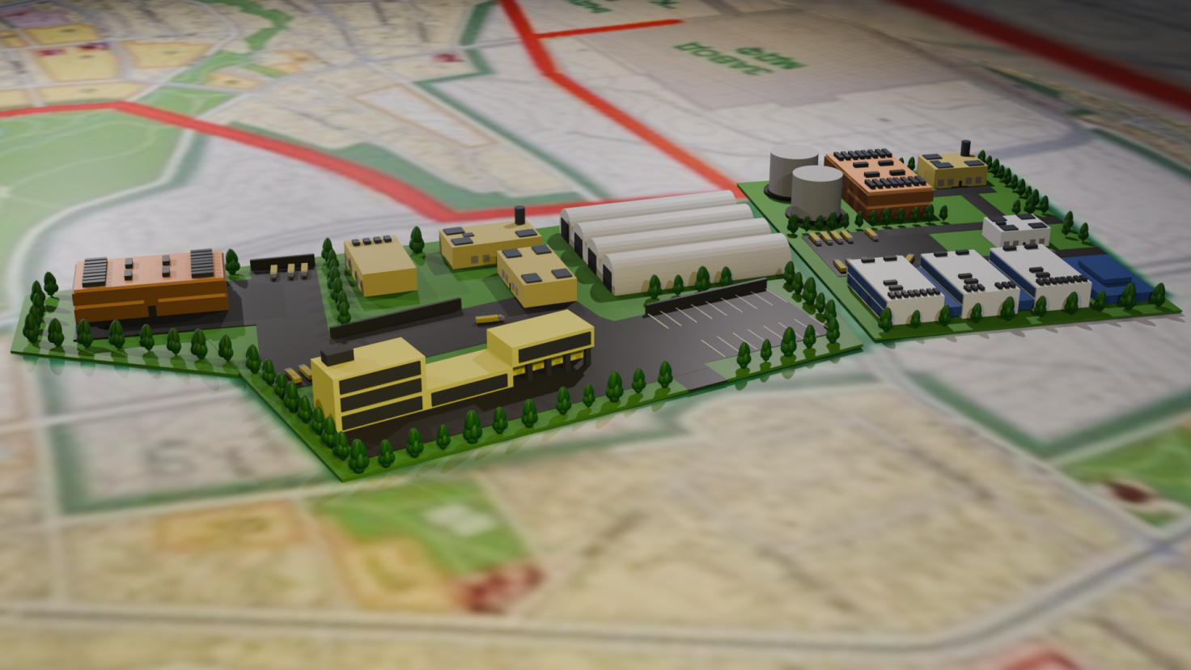

КонцепЦія

**індустріального парку**

**«Коростень-ПодільськИй»**

Коростень 2025

ЗМІСТ

|  |  |  |
| --- | --- | --- |
| №п/п | НАЗВА | стор. |
| 1 | Назва індустріального парку | 3 |
| 2 | Ініціатор створення індустріального парку | 3 |
| 3 | Мета, завдання створення та функціональне призначення індустріального парку | 4 |
| 4 | Місце розташування та характеристика земельної ділянки | 7 |
| 5 | Строк, на який створюється індустріальний парк | 12 |
| 6 | Вимоги до учасників індустріального парку | 13 |
| 7 | Інформація про орієнтовні сумарні обсяги споживання енергоресурсів, води тощо, а також про необхідну інженерно-транспортну інфраструктуру та план забезпечення відповідними ресурсами індустріального парку | 16 |
| 8 | План розвитку індустріального парку | 19 |
| 9 | Орієнтовні ресурси, необхідні для створення та функціонування індустріального парку, очікувані джерела їх залучення | 23 |
| 10 | Організаційна модель функціонування індустріального парку | 27 |
| 11 | Очікувані результати функціонування індустріального парку | 31 |
| 12 | Інші відомості | 36 |

1. **Назва індустріального парку**

Українською мовою: Індустріальний парк «Коростень-Подільський».

Англійською мовою: Industrial park «Korosten-Podilskyi».

1. **Ініціатор створення індустріального парку**

Відповідно до п.4 частини першої ст.1 Закону України «Про індустріальні парки», ст.26 Закону України «Про місцеве самоврядування в Україні» ініціатором створення індустріального парку є Коростенська міська рада Житомирської області.

Коростенська міська рада, як ініціатор створення, на 32 сесії VIII скликання від 11.04.2024 року № 1716 прийняла рішення «Про створення нових індустріальних парків на території Коростенської міської територіальної громади».

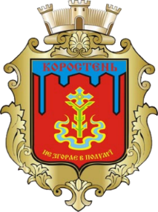**Найменування ініціатора:** *Коростенська міська рада*

**ЄДРПОУ:** 13576977

**Юридична адреса:** *м.Коростень, вул. Грушевського, 22*

**Міський голова:** *Москаленко Володимир Васильович*

**Контактний телефон приймальної**: [*(04142) 5-00-00*](tel:+380414250000)*,*

**Офіційний сайт**:[*https://korosten-rada.gov.ua*](https://korosten-rada.gov.ua/)

**e-mail:** [*ekonomika@korosten-rada.gov.ua*](mailto:ekonomika@korosten-rada.gov.ua)

Проєкт створення індустріального парку «Коростень-Подільський» отримав підтримку Житомирської обласної ради та Житомирської обласної військової адміністрації.

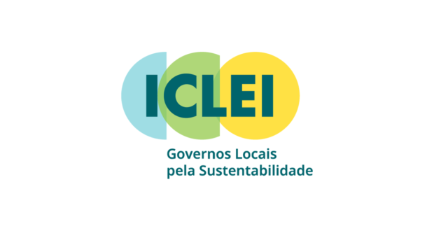Коростенська міська територіальна громада є активними членом міжмуніципальних організацій та об’єднань, а саме:

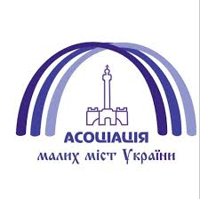





За результатами досліджень Фонду «Регіональний центр економічних досліджень та підтримки бізнесу» Коростенська міська територіальна громада за підсумками 2021 року зайняла ІІ місце у всеукраїнському та І місце в загальнообласному рейтингу інституційної спроможності та сталого розвитку малих та середніх громад України.

1. **Мета, завдання створення та функціональне призначення індустріального парку**

Метою створення індустріального парку «Коростень-Подільський» є стимулюванні економічного розвитку громади шляхом залучення інвестицій, створення нових робочих місць, і розвитку сучасної виробничої та логістичної інфраструктури, залучення нових технологій і знань у регіон, а також створення інфраструктури для підприємств

Значна увага приділятиметься сприянню сталого розвитку промисловості, зменшенню негативного впливу на навколишнє середовище та забезпеченню безпеки працівників.

Завдання створення:

* розвиток індустріального потенціалу регіону;
* збільшення надходжень до місцевих бюджетів у вигляді податку на доходи фізичних осіб за рахунок створення нових робочих місць;
* створення нових виробничих потужностей з використанням інноваційних технологій та високим рівнем конкурентоспроможності;
* зростання обсягу інвестицій в регіоні;
* підвищення якості життя населення;
* забезпечення сприятливих умов для розвитку малого, середнього та великого підприємництва завдяки діяльності індустріального парку;
* запровадження інноваційних та енергозберігаючих технологій;
* забезпечення стабільних умов інвестиційної діяльності протягом усього періоду створення, облаштування та функціонування індустріального парку;
* розвиток інженерно-транспортної та логістичної інфраструктури громади;
* забезпечення сталого розвитку та захисту навколишнього природного середовища;
* збільшення експортного потенціалу регіону.

Концепція є основним документом в процесі прийняття рішень та формування необхідної документації в процесі взаємодії між стейкхолдерами індустріального парку: ініціатором створення, керуючою компанією, учасниками та іншими суб’єктами господарювання.

Концепція індустріального парку «Коростень-Подільський» відповідає вимогам:

* Кодексів України: цивільного; господарського; земельного; податкового;

митного;

* Законів України «Про індустріальні парки»; «Про інвестиційну діяльність»; «Про регулювання містобудівної діяльності»; «Про державну підтримку інвестиційних проектів із значними інвестиціями в Україні»;
* Державній стратегії регіонального розвитку на 2021 – 2027 роки;
* Стратегії розвитку індустріальних парків на 2023-2030 роки;
* Стратегічному плану розвитку Коростенської міської територіальної громади до 2030 року;
* Інші нормативно-правові акти, які регулюють питання господарської діяльності.

Розвиток індустріального парку «Коростень-Подільський» дасть можливість вирішити частково цілі та завдання, які затверджені в Державній стратегії регіонального розвитку на 2021-2027 роки:

* Стимулювання центрів економічного розвитку;
* Підвищення рівня конкурентоспроможності регіонів;
* Розвиток підприємництва;
* Підтримка експорту;
* Підвищення інвестиційної привабливості територій, підтримка залучення інвестицій;
* Запровадження планування створення та розвитку інвестиційних зон підтримки створення промислових майданчиків, ефективне планування інвестиційних проектів;
* Сприяння вирішенню проблемних питань діяльності інвесторів у регіонах;
* Сприяння впровадженню інновацій та зростанню технологічного рівня регіональної економіки;
* Сталий розвиток промисловості;
* Визначення та облаштування відповідної інфраструктури територій, у межах яких суб’єкти господарювання можуть провадити виробничу діяльність.

Створення та функціонування індустріального парку «Коростень-Подільський» матиме позитивний вплив на досягнення цілей та задач визначених у Стратегічному плані розвитку Коростенської міської територіальної громади до 2030 року зокрема:

Стратегічна ціль 1. Підвищення конкурентоспроможності галузей економіки на засадах смарт-спеціалізації.

Операційна ціль 1.3. Підвищення та зміцнення інвестиційного потенціалу

Основні завдання 1.3.1. Сприяння ефективному розвитку інвестиційних територій та індустріальних парків в територіальній громаді, у тому числі підключенню до мереж постачання енергетичних ресурсів.

Індустріальний парк «Коростень-Подільський» буде реалізовуватись на принципах:

* раціонального використання земельних, природних і трудових ресурсів;
* забезпечення рівних умов та недискримінаційного відношення до резидентів парку незалежно від обсягу інвестицій і країни походження;
* невтручання у виробничу діяльність і надання послуг резидентами індустріальних парків;
* стимулювання створення нових робочих місць;
* стимулювання залучення внутрішньо переміщених осіб та їх інтеграція в

економічне середовище

* розмежування повноважень і відповідальності всіх учасників процесу створення індустріальних парків.

Функціональне призначення індустріального парку визначено відповідно до доступної сировинної бази в регіоні, рівня кваліфікації працездатного населення, промислового профілю громади та географічної локації земельної ділянки.

Створення індустріального парку включає забудову відведеної земельної ділянки з облаштуванням сучасної інженерно-транспортної інфраструктури для розміщення на ній виробничих, складських, адміністративних приміщень та інших об’єктів, не заборонених законодавством.

Об’єкти, що можуть розміщуватися на території індустріального парку «Коростень-Подільський»:

* виробничі, складські будівлі та споруди, об’єкти логістичної інфраструктури;
* офіси керуючої компанії, учасників та інших суб’єктів індустріального парку, фінансові установи;
* інженерні будівлі та споруди;
* багатоцільові зали для проведення конференцій та інших заходів;
* озеленені території;
* інші об’єкти, не заборонені законодавством.

Пріоритетними для розміщення галузями діяльності пропонуються підприємства з новітніми технологіями переробної промисловості:

* деревообробне виробництво;
* текстильне виробництво;
* виробництво готових металевих виробів;
* машинобудування;
* виробництво іншої неметалевої мінеральної продукції;
* виробництво машин і устаткування;
* виробництва бетонних виробів, цегли, будівельних сумішей
* діяльність у сфері інформації і електронних комунікацій;
* інші галузі, сумісні з вищезазначеними, але не обмежуючись ними, та іншого призначення.

Галузева структура індустріального парку визначена з урахуванням існуючих пріоритетів розвитку промислового комплексу Житомирського регіону, місцевих умов та факторів, які впливають на формування спеціалізації парку, а саме: містобудівне положення, розвиненість відповідної інфраструктури, наявність сировинних і трудових ресурсів та ін.

Резидентами індустріального парку, можуть бути підприємства, відповідно до видів економічної діяльності згідно з КВЕД ДК 009:2010, розділ С – Переробна промисловість.

На території індустріального парку можуть функціонувати підприємства, які не завдають шкоди навколишньому середовищу міста та які відносяться до ІV-V класів шкідливості з нормативною санітарно-захисною зоною 50-100 м.

1. **Місцерозташування та характеристика земельної ділянки**

Індустріальний парк «Коростень-Подільський» планується розташувати на території Коростенської міської територіальної громади, що знаходиться на півночі України, та входить до складу Коростенського району Житомирської області, має в своєму складі 44 населені пункти.

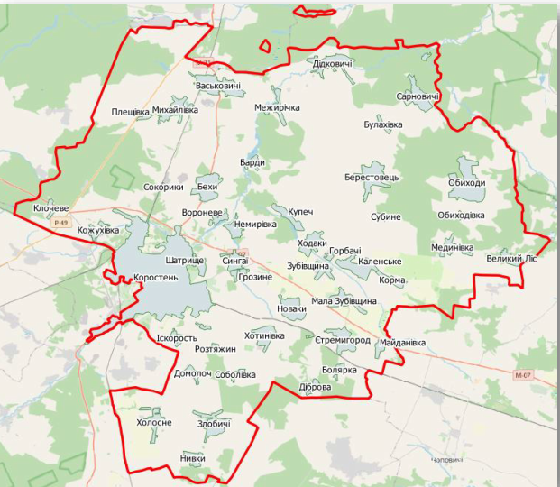

мал.1 Мапа Коростенської МТГ

Географічно територія Коростенської громади розташована у північній частині Житомирської області та межує з територіальними громадами: на півдні та західному півдні – із Ушомирською; на півдні та східному півдні – із Іршанською; на південному сході – із Чоповицькою; на сході – із Малинською; на північному сході та на півночі – із Народицькою; на півночі – з Овруцькою; на заході – із Лугинською.

Відстань від адміністративного центру громади (місто Коростень) до:

* державного кордону з Польщею 360 км,
* залізничного вокзалу м. Житомир 90 км,
* залізничного вокзалу м. Києва 160 км,
* міжнародного аеропорту «Київ» 160 км,
* 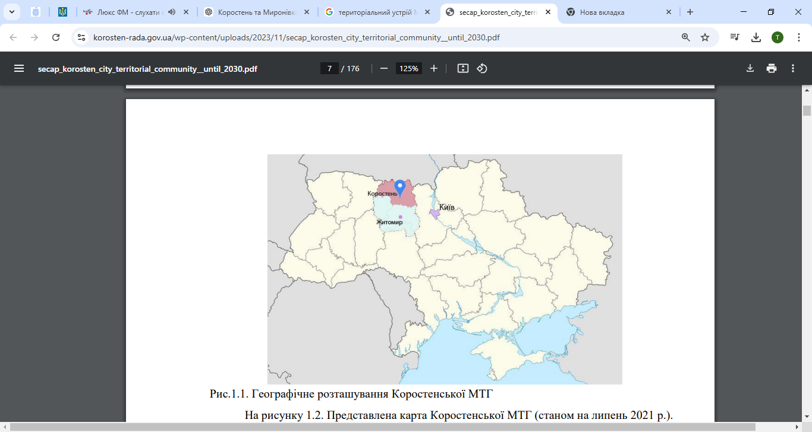міжнародного аеропорту «Бориспіль» 196 км.

мал 2. Географічне розташування Коростенської МТГ

Коростенська громада має потужне привабливе розгалужене транспортне сполучення, що утворюються залізничними вузлами та перетином значних автомобільних магістралей міжнародного, регіонального та територіального значення, які сприяють розвитку пасажирських та вантажних перевезень.

Через територію громади проходять важливі автомобільні та залізничні магістралі, завдяки чому населені пункти громади знаходяться у центрі перетину потужних транспортних вузлів:

* Міжнародна автомобільна дорога М-21 Виступовичі – Житомир – Могилів-Подільський (через місто Вінницю), що проходить через місто Коростень, прямує у південному напрямку з північно-східного кордону області із Білоруссю;
* Міжнародна автомобільна дорога М-07 Київ – Ковель – Ягодин (на місто Люблін) з під’їздами до автотерміналів на контрольно-пропускних пунктах Ягодин №2 та Ягодин №3 на кордоні з Польщею (європейський автомобільний маршрут Е373);
* Регіональна автомобільна дорога Р-49 Васьковичі – Шепетівка;
* Територіальна автомобільна дорога Т-06-13 Коростень (М-07) через Кожухівку з’єднує міжнародні автомобільні дороги М-21 та М-07;
* Територіальна автомобільна дорога Т-06-04 Коростень – Народичі.

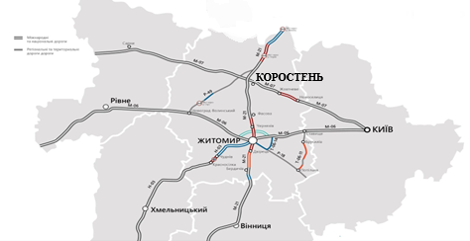

Мал.3 Автомобільні шляхи міжнародного значення

Коростень є значним залізничним вузлом – через місто проходять кілька залізничних ліній, які забезпечують зручне сполучення з Києвом, Львовом, Житомиром та іншими містами України, а також міжнародного напрямку - Варшава Люблін. Висока пропускна здатність залізничної інфраструктури робить місто транспортним центром регіону.

Промисловий комплекс Коростенської міської територіальної громади представлений 23 підприємствами, які виготовляють широкий спектр продукції: гравій, декоративний та будівельний камінь; фанеру, дерев'яні плити і панелі, шпон; фарби, лаки;труби, порожнисті профілі і фітинги зі сталі; інструменти і обладнання для вимірювання, дослідження та навігації,електророзподільчу та контрольну апаратуру; сільськогосподарське навісне обладнання;промислове холодильне та вентиляційне устаткування; парфумні і косметичні засоби; продукти харчування; будівельні матеріали тощо.

В 2024 році неспровокована агресія російської федерації, яка переросла у повномасштабну війну, вплинула на діяльність промислових підприємств Коростенської міської територіальної громади. За підсумками 2024 року підприємствами промисловості допущено спад виробництва продукції на 5,8%. Причиною спаду було: зміна ланцюгів постачання сировини і збуту готової продукції, брак сировини, проблеми з енергозабезпеченням.

Основні промислові підприємства громади: ПрАТ "Коростенський завод "МДФ", ТОВ «Бехівський каменедробильний завод», ТОВ "Коростенський щебзавод", ПП "ФФ "НВО "Ельфа", ПрАТ "Трубний завод "Трубосталь", ПрАТ "Коростенський завод ЗБШ", ПАТ "Хіммаш", ПрАТ завод «Янтар».

У 2024 році найбільша частка в структурі промисловості належала наступним галузям:оброблення деревини та виготовлення виробів з деревини та корка, крім меблів – 50,7%, добування інших корисних копалин і розроблення кар’єрів – 15,0%, виробництво іншої неметалевої мінеральної продукції – 11,2%, виробництво хімічних речовин і хімічної продукції – 11,1%.

Обсяг реалізованої у 2024 році підприємствами Коростенської промислової продукції (товарів, послуг) склав 3,5 млрд.грн., що становить 1,6% до минулорічного показника.

На експорт відвантажено продукції на суму 4,5 млн.дол. США, на 0,6% більше минулорічного показника. Основними експортерами є підприємства що виробляють машини та устаткування.

Попри складну ситуацію в країні, підприємства промислового сектору вкладають кошти в розвиток виробництва та проводять оновлення основних засобів. За 2024 рік освоєно інвестицій на придбання обладнання та устаткування на суму 10,0 млн.грн., з них майже 70% припадає на підприємства які займаються виробництвом машин і устаткування.

В промисловості громади зайнято 2,0 тис.осіб, щодо 2023 року цей показник зменшився на 7,2%. Середньомісячна заробітна плата у 2024 році збільшилась в порівнянні з попереднім роком на 2,5% та становить 14,4 тис.грн.

З метою залучення іноземних інвестицій в місті створений перший Індустріальний парк «Коростень», який об’єднує вже 5 підприємства, які займаються деревообробкою, виготовленням дверей, паркету, переробкою аграрної продукції для виробництва концентратів та ізолятів рослинного походження, плити МДФ та комплектуючих для найбільшого виробника меблів – шведської компанії ІКЕА. В розвиток даного парку інвестори вклали вже понад 11,5 мільйонів євро. Це дозволило створити близько 170 нових робочих місць із середньою заробітною платою майже 18 тис.грн, а також налагодити випуск конкурентоспроможної продукції з високою доданою вартістю, яка має попит в Україні та на міжнародних ринках.

В 2024 році керуюча компанія індустріального парку «Коростень» отримала державну підтримку в сумі 83,6 млн.грн. (50% вартості проєкту) на реалізацію проєкту «Нове будівництво під’їзної дороги до індустріального парку «Коростень».

Згідно рішення Коростенської міської ради 32 сесія VIII скликання від 11.04.2024 року за №1716 «Про створення нових індустріальних парків на території Коростенської міської територіальної громади» індустріальній парк «Коростень-Подільський» планується створити на двох земельних ділянках комунальної власності загальною площею 78,0236 га, які належать до земель промисловості та які розділені дорогою. Законодавством допускається розташування між земельними ділянками індустріального парку земельних ділянок, на яких розташовано або передбачається розташувати відповідно до містобудівної документації виключно об’єкти інженерно-транспортної інфраструктури.

У разі створення індустріального парку на землях комунальної власності, надання земельної ділянки в оренду керуючій компанії здійснюється без проведення конкурсу на строк не менше 30 років з дня прийняття рішення про створення індустріального парку.

Керуюча компанія, що у встановленому законом порядку набула право оренди на землі індустріального парку, передає у володіння та користування земельні ділянки (суборенду) з правом їх забудови учасникам, іншим суб’єктам індустріальних парків відповідно до земельного законодавства України.

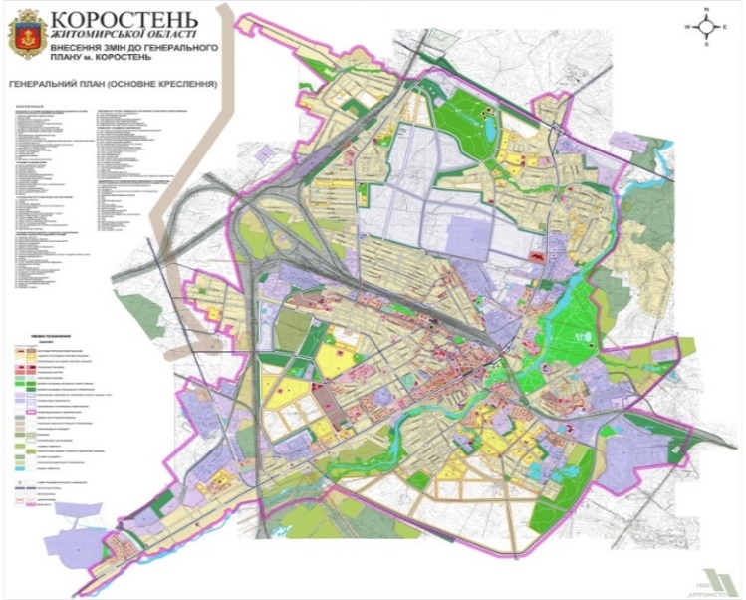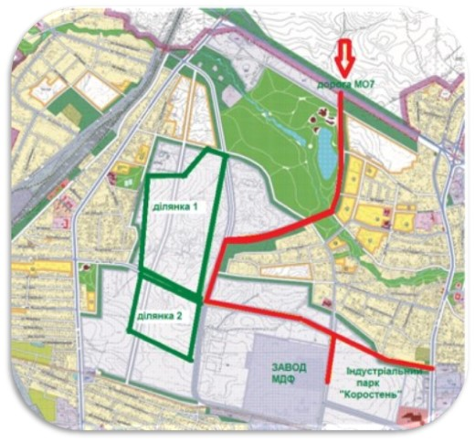

мал.4 Розташування земельних ділянок на генеральному плані м. Коростень.

|  |  |  |  |
| --- | --- | --- | --- |
|  | Земельна ділянка 1 | Земельна ділянка 2 | |
| Місцезнаходження | Україна, Житомирська область, м. Коростень, провулок Залізничний, 7 | Україна, Житомирська область,  м. Коростень, по вулиці Залізничній, в районі будівлі № 2 | |
| Кадастровий номер | 1822386600:14:000:0035 | 1822386600:14:000:0010 | |
| Площа земельної ділянки | 56,1741 га | 21.8495 га | |
| Тип земельної ділянки | «greenfield» (вільні від забудови земельні ділянки без об'єктів нерухомого майна) | | |
| Цільове призначення | 11.02 категорія земель – для розміщення та експлуатації основних, підсобних і допоміжних будівель та споруд підприємств переробної, машинобудівної та іншої промисловості, включаючи об’єкти оброблення відходів, зокрема із енергогенеруючим блоком | | |
| Форма ділянки | ламана багатокутна трапеція | | |
| Рельєф | Рівномірний, присутня чагарникова рослинність, потребує заходів з вертикального планування та інженерної підготовки. | | Рівномірний, потребує заходів з вертикального планування та інженерної підготовки. |

Між земельними ділянками №1 та №2 містобудівною документацією передбачено здійснення будівництва автомобільної дороги загального користування.

Розміщення об’єктів інфраструктури:

* Міжнародний аеропорт «Київ» - 160 км (через повномасштабне вторгнення повністю закрито повітряний простір над країною з 24 лютого 2022 року).
* Залізниця:
  + дільнича станція «Коростень-Подільський» - 1,7 км,
  + залізнична колія – 2,1 км.
* Дорога з твердим покриттям - 300 м;
* Фізичний план (картографічна інформація): наявна.

Результати аналізу світового досвіду розвитку індустріальних парків, а також основних тенденцій розвитку промислової нерухомості України, дозволяють виділяти ряд параметрів індустріального парку, які забезпечуватимуть його привабливість для потенційних користувачів:

* індустріальній парк має зручне транспортне обслуговування, поруч знаходяться соціальні і комерційні об'єкти;
* враховуючи специфіку потреби виробничих компанії, на території індустріального парку, окрім промислових площ, планується будувати складські об’єкти;
* планується проведення комунікацій з необхідним запасом потужностей (електроенергія, газ, вода, водостічні системи) на всю перспективу розвитку індустріального парку;

Привабливі ознаки для потенційних інвесторів:

* доступ до центру міста, враховуючи наявність автодоріг та громадського транспорту;
* можливість розміщення обслуговуючих об’єктів;
* можливість розташування альтернативних енергетичних джерел;
* відсутність звалищ, очисних споруд та небезпечних виробництв;
* відсутність перепаду ґрунтів.

1. **Строк, на який створюється індустріальний парк**

Індустріальний парк «Коростень-Подільський» створюється строком на 30 років з моменту прийняття ініціатором рішення про створення індустріального парку.

1. **Вимоги до учасників індустріального парку**

Учасником індустріального паркуможе бути суб’єкт господарювання будь-якої форми власності, зареєстрований на території (в межах) індустріального парку, який згідно із законодавством набув право на земельну ділянку та/або інший об’єкт (частину об’єкта) нерухомого майна у межах індустріального парку, уклав з керуючою компанією договір про здійснення господарської діяльності у межах індустріального парку, відповідно до концепції індустріального парку та має здійснювати діяльність виключно у сфері переробної промисловості, а також науково-технічну діяльність, діяльність у сфері інформації і телекомунікацій лише на території (в межах) індустріального парку.

Основні вимоги до учасників індустріального парку наступні:

* Учасники індустріального парку (надалі – Учасники), як суб’єкти господарювання будь-якої форми власності, мають бути зареєстровані на території даного індустріального парку.
* Укладення в установленому чинним законодавством порядку між учасниками та керуючою компанією індустріального парку угоди про передачу у володіння та користування земельної ділянки (суборенду) з правом її забудови в межах індустріального парку.
* Укладення з керуючою компанією індустріального парку договору про здійснення господарської діяльності у межах індустріального парку відповідно до статті 30 Закону України «Про індустріальні парки».
* Мінімальний гарантований строк здійснення господарської діяльності у межах індустріального парку – 10 років.
* Переважне використання праці працівників - громадян України, жителів Коростенської міської територіальної громади, в т.ч. внутрішньо переміщених осіб.
* Забезпечення працівників конкурентною заробітною платою та соціальним пакетом.
* Використання сировини місцевих виробників для виготовлення готової продукції з метою підтримки місцевого виробника.
* При наявності відходів від виробництва та переробки сировини – запровадження моделі повторного використання при доцільності моделі використання відходів.
* Використання альтернативних видів палива при організації виробничих процесів.
* Безпосереднє виконання своїх інвестиційних зобов’язань учасником (учасник не має права передавати третім особам свої права та/або обов’язки за договором про здійснення господарської діяльності у межах індустріального парку).
* Дотримання Закону України «Про охорону атмосферного повітря».
* Дотримання Закону України «Про охорону навколишнього природного середовища».
* Дотримання Закону України «Про регулювання містобудівної діяльності».
* Виконання вимог чинного податкового, трудового, природоохоронного та іншого законодавства.

Суб’єкт господарювання набуває статусу учасника з моменту:

* укладення з керуючою компанією договору про здійснення господарської діяльності у межах індустріального парку; та
* набуття права користування на земельну ділянку на підставах та в порядку, встановлених земельним законодавством України, та/або на інший об’єкт (частину об’єкта) нерухомого майна у межах індустріального парку.

Керуюча компанія протягом трьох робочих днів письмово повідомляє уповноважений державний орган про набуття суб’єктом господарювання статусу учасника та робить відповідний запис у переліку учасників.

Договір про здійснення господарської діяльності у межах індустріального парку має визначати:

* виключний перелік видів діяльності, роботи, послуги, які здійснюватимуться учасником у межах індустріального парку;
* переважне використання праці працівників - громадян України;
* умови, обсяги та порядок створення і поліпшення об’єктів інженерно-транспортної інфраструктури та інших об’єктів на земельній ділянці учасника;
* інвестиційні зобов’язання учасника;
* фінансові відносини сторін;
* та інше.

Учасник не має права передавати третім особам свої права та обов’язки за договором про здійснення господарської діяльності у межах парку.

Договір про здійснення господарської діяльності у межах індустріального парку припиняється у разі закінчення строку, на який його укладено, якщо сторони не домовилися про інше.

У разі ліквідації керуючої компанії статус учасників залишається незмінним до підписання договорів про здійснення господарської діяльності у межах індустріального парку між новою керуючою компанією та учасниками у межах строку, на який створено індустріальний парк.

Суб’єкт господарювання втрачає статус учасника з дня припинення договору, укладеного з керуючою компанією, про здійснення господарської діяльності у межах індустріального парку та/або припинення прав на земельну ділянку та/або на всі інші об’єкти (частини об’єктів) нерухомого майна у межах індустріального парку. Статус учасника зберігається у разі, якщо новий договір про здійснення господарської діяльності у межах індустріального парку укладається цим учасником у зв’язку з припиненням договору про створення та функціонування індустріального парку, а також у разі ліквідації керуючої компанії. Керуюча компанія протягом одного робочого дня з дня втрати суб’єктом господарювання статусу учасника письмово повідомляє про це уповноважений державний орган та робить відповідний запис у переліку учасників індустріального парку. Втрата суб’єктом господарювання статусу учасника не обмежує його права на набуття такого статусу в майбутньому.

Іншим суб’єктом індустріального парку може бути суб’єкт господарювання будь-якої форми власності, який згідно із законодавством набув право на земельну ділянку та/або інший об’єкт (частину об’єкта) нерухомого майна в межах індустріального парку, уклав відповідний договір з керуючою компанією та здійснює свою господарську діяльність у сферах, що не заборонені Законом України «Про індустріальні парки», на території (в межах) індустріального парку. Інший суб’єкт індустріального парку не має права на отримання державного стимулювання відповідно до Закону України «Про індустріальні парки».

Учасниками або іншими суб’єктами індустріального парку не можуть бути суб’єкти господарювання будь-якої форми власності, створені фізичними особами - громадянами держави, визнаної Верховною Радою України державою-агресором або державою-окупантом, або юридичними чи пов’язаними з ними особами, зареєстрованими у державі, визнаній Верховною Радою України державою-агресором або державою-окупантом, або щодо яких застосовано санкції відповідно до законодавства України або міжнародного права, є юридичними особами - власниками 10 відсотків і більше акцій (часток) та/або кінцевим бенефіціарним власником (контролером) яких є резидент держави, визнаної Верховною Радою України державою-агресором або державою-окупантом, чи держава, визнана Верховною Радою України державою-агресором або державою-окупантом, та/або суб’єктами господарювання, що пов’язані економічними зв’язками з державою-агресором у розумінні [Податкового кодексу України](https://zakon.rada.gov.ua/laws/show/2755-17).

Основними містобудівними вимогами до освоєння даної території є:

* дотримання вимог щодо трасування проєктованих вулиць та проїздів, їх ширини в червоних лініях та резервуванням відповідних площ;
* забезпечення нормативних санітарно-захисних зон;
* виконання комплексного благоустрою та озеленення території комплексу;
* територія ділянок повинна бути належним чином благоустроєна та впорядкована;
* територія повинна бути забезпечена сучасним енергозберігаючим зовнішнім освітленням, візуальною рекламою, інформаційною стелою, тощо.

Зважаючи на державну політику в галузі енергозбереження, сучасні світові тенденції та постійне зростання цін на енергоресурси, при проєктуванні та будівництві об'єктів промисловості, доцільно максимально повно використовувати сучасні високоефективні енергозберігаючі технології та матеріали, зокрема: конструкції з мінімальним коефіцієнтом теплопровідності, сучасні альтернативні джерела енергії, інженерне обладнання з високим коефіцієнтом корисної дії, тощо.

При подальшому проектуванні планувальна схема, черговість будівництва і проектні рішення можуть уточнюватись і змінюватись, але за умови дотримання діючих нормативних вимог.

1. **Інформація про орієнтовні сумарні обсяги споживання енергоресурсів, води тощо, а також про необхідну інженерно-транспортну інфраструктуру та план забезпечення відповідними ресурсами індустріального парку**

Оскільки, конкретний перелік об'єктів, розташованих в межах індустріального парку, залежатиме від намірів майбутніх інвесторів, концепцією розраховано орієнтовні показники потреби в енергоносіях, води, тощо, виходячи з узагальнених показників. При розрахунку орієнтовних сумарних обсягів споживання енергоресурсів були зроблені наступні припущення:

* розрахунки проведені на основі середніх норм споживання для промислових виробництв;
* на території парку не передбачається розташування виробництв із значним споживанням енергії, газу або водних ресурсів (металургія, хімічне виробництво тощо).

Підключення індустріального парку до інженерних мереж буде відбуватись у 2 етапи.

І етап – будівництво інженерних мереж до межі індустріального парку (2025-2026 рр.)

Передбачається підведення газо-, водо- та електропостачання і водовідведення зі створенням точок підключення на межі індустріального парку.

ІІ етап – будівництво внутрішніх інженерних мереж індустріального парку (2025-2027 рр.)

Передбачається будівництво внутрішніх інженерних мереж відповідно до потреб учасників індустріального парку та в залежності від розміщення адміністративних та виробничих приміщень.

**Потреба в газопостачанні:**

|  |  |
| --- | --- |
| ПОКАЗНИК | Значення |
| Площа, га | **78,0236** |
| Середнє питоме споживання газу для підприємств переробної промисловості, м³/год | **80** |
| Коефіцієнт корекції гнучкості | **1,2** |
| Приблизна очікувана потреба у газі, м³/рік = площа (га) * середнє питоме споживання газу (м³ /год) * коефіцієнт корекції гнучкості | **75 746,27** |

Існує технічна можливість підключення та забезпечення газопостачанням об’єктів індустріального парку. Джерелом газопостачання може бути газопровід середнього тиску потужністю 2400 м³./год. на відстані 1080 м.п. для ділянки №1 та 630 м.п. для ділянки № 2.

**Потреба в електроенергії:**

|  |  |
| --- | --- |
| ПОКАЗНИК | Значення |
| Площа, га | **78,0236** |
| Середнє питоме споживання електроенергії для підприємств переробної промисловості, кВт/год/га | **120** |
| Коефіцієнт корекції гнучкості | **1,3** |
| Загальна потреба в електроенергії МВт/год. = площа (га) * середнє питоме споживання газу (м³/год) * коефіцієнт корекції гнучкості | **12,17** |

**Потреба в водопостачанні та водовідведенні**

|  |  |
| --- | --- |
| ПОКАЗНИК | Значення |
| Площа, га | **78,0236** |
| Середнє питоме споживання води та водовідведення для підприємств переробної промисловості | **1** |
| Коефіцієнт корекції гнучкості | **1,2** |
| Загальна потреба в водопостачанні та водовідведенні м³год = площа (га) * середнє питоме споживання води (л/сек) * коефіцієнт корекції гнучкості | **93,63** |

Водопровідна мережа проходить по вул. Б.Хмельницького Ду-200 мм, ЧВР, потужність 613 м³/добу, відстань до 3 км. Питний водозабір потужністю 125 тис.м³/рік, відстань 50 м.

Технічний водозабір потужністю 19 тис.м³/рік (відстань 50м.). Напірний каналізаційний колектор розміщений по вул.С.Кемського Ду-720 мм, потужність 3538 м³/добу, відстань до 3 км.

**Внутрішні проїзди**

Для забезпечення відповідного функціонування індустріального парку також має бути забезпечена відповідна інфраструктура у вигляді внутрішніх доріг, проїздів, пішохідних ділянок та ін.

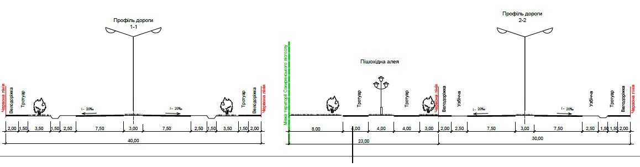мал.5  Просторова схема внутрішніх і під’їзних шляхів

Схема (наприклад, ширина) дороги і тротуару може бути змінена у відповідності до вимог інвестора, правил техніки безпеки, або інших норм. В залежності від розташування дороги, тротуари по «обидва боки» дороги можуть бути замінені на тротуари «з одного боку». Це ж саме стосується інших показників.

Будівництво внутрішніх проїздів індустріального парку передбачитиме влаштування наступних функціональних зон: проїзної частини, пішохідної зони, розділювальних смуг між проїзною частиною та велодоріжкою та між тротуаром та велодоріжкою, влаштування велосипедних доріжок, прокладання інженерних мереж водопостачання, каналізації, відведення дощових вод, силового електрозабезпечення, зовнішнього освітлення по проектованим вулицям з влаштуванням колодязів для підключення перспективних абонентів.

Учасники індустріального парку матимуть доступ до передових технологій енергозбереження та екологічної безпеки, що дозволяють їм не тільки підвищувати ефективність виробництва, а й сприяти збереженню навколишнього середовища. Впровадження таких технологій допомагає знижувати витрати енергії, мінімізувати викиди шкідливих речовин у атмосферу та воду, а також покращувати загальний екологічний стан. Ці інноваційні рішення є важливим кроком до сталого розвитку, що дозволяє підприємствам індустріального парку успішно поєднувати економічний зріст із екологічною відповідальністю.

Серед технологій, які сприятимуть енергозбереженню та екологічній безпеці в індустріальних парках, можна виділити наступні:

1. Використання відновлювальних джерел енергії: сонячні батареї, вітрові турбіни, біоенергетика. Це дозволяє знижувати залежність від традиційних джерел енергії та зменшувати викиди парникових газів.
2. Системи енергоефективного освітлення: впровадження світлодіодного (LED) освітлення та автоматичних систем управління освітленням, що дозволяють значно знижувати споживання електроенергії.
3. Технології рекуперації тепла: системи, що дозволяють утилізувати відпрацьоване тепло для обігріву або для генерації електричної енергії, що знижує потребу в додаткових енергоресурсах.
4. Системи автоматичного управління енергоспоживанням (BMS - Building Management Systems): інтелектуальні системи, що оптимізують використання енергії в будівлях та виробничих приміщеннях, регулюючи температуру, освітлення та інші параметри.
5. Електричні транспортні засоби та зарядні станції: використання електричних вантажівок та інших транспортних засобів для внутрішнього транспорту на території парку, що знижує викиди CO2 та покращує екологічну ситуацію.
6. Системи очищення та утилізації води: використання технологій для очищення води та повторного її використання в технологічних процесах, що дозволяє зменшити витрати води та покращити екологічну ситуацію.
7. Переробка та утилізація відходів: впровадження технологій сортування та переробки відходів, що дозволяють мінімізувати їхній негативний вплив на довкілля.

Ці технології дозволять підприємствам в індустріальних парках працювати більш ефективно, знижувати витрати на енергію та ресурси, а також робити свій внесок у збереження навколишнього середовища.

1. **План розвитку індустріального парку**

Пріоритетні напрямки в результаті діяльності розвитку індустріального парку дозволять використовувати новітні технології, сучасні матеріали і техніку, впроваджувати передові енерго- і ресурсозберігаючі технології. На території індустріального парку не можуть бути розміщені підприємства, що є шкідливими для довкілля, забруднюють повітря або завдають іншої шкоди екології міста. А також не може здійснюватися діяльність з виробництва підакцизних товарів (за виключенням виробництва біологічних видів палива (біопалива), виробництва біокомпонентів, вироблення енергії з альтернативних джерел енергії, виробництва автомобілів легкових, кузовів до них, причепів та напівпричепів, мотоциклів, транспортних засобів, призначених для перевезення 10 осіб і більше, транспортних засобів для перевезення вантажів) та господарська діяльність, що підпадає під ліцензування згідно з [пунктами 18](https://zakon.rada.gov.ua/laws/show/222-19#n148), [18-1](https://zakon.rada.gov.ua/laws/show/222-19#n1036), [20-22](https://zakon.rada.gov.ua/laws/show/222-19#n150), [32](https://zakon.rada.gov.ua/laws/show/222-19#n694) частини першої статті 7 Закону України "Про ліцензування видів господарської діяльності".

Ключовим фактором успіху реалізації проєкту створення індустріального парку є залучення так званих «якірних» інвесторів.

Якірний інвестор індустріального парку — це компанія або організація, яка першою інвестує в індустріальний парк і забезпечує його розвиток. Такий інвестор зазвичай має великий вплив на формування екосистеми парку, оскільки його присутність залучає інших потенційних інвесторів, орендарів і партнерів. Якірний інвестор може бути великим виробничим підприємством, науково-дослідним центром або компанією, яка спеціалізується на високих технологіях, енергетичних ресурсах чи іншій ключовій галузі. Якірний інвестор може також отримувати певні переваги, такі як пріоритет в отриманні земельних ділянок, податкові пільги.

Оскільки, земельна ділянка вільна від забудови, звертатиметься особлива увага, щодо недопущення оренди земельних ділянок в довільному порядку, тому що це спричинить хаос в освоєнні території, трасуванні доріг, проїздів та інженерних мереж.

При розробці зонування території парку враховуватиметься наступне:

* розмір територій характерний для розміщення підприємств в пріоритетних, у відповідності до цієї концепції, галузей промисловості. Містобудівна ємкість ділянок для промислових підприємств визначатиметься проєктом в залежності від типу підприємства, потужності, характеристик технологічних процесів, тощо;
* забудова території на основі принципів синергії учасників та інших суб’єктів індустріальних парків, енергоефективності та безбар’єрності;
* розміщення виробництва у відповідності до можливого екологічного впливу, з мінімізацією впливу на інші зони парку.

Конкретна типологія кожного окремого промислового об'єкту, його потужність та виробничі процеси, цикли, характеристики визначатимуться після надання в оренду інвесторам із дотриманням вимог даної Концепції та містобудівного обґрунтування, зокрема щодо класу шкідливості.

Містобудівна ємкість ділянок для промислових підприємств визначатиметься проектом в залежності від типу підприємства, потужності, характеристик технологічних процесів, тощо. Конкретна типологія кожного окремого промислового об’єкту, його потужність та виробничі процеси, цикли, характеристики визначаються після надання в оренду інвесторам із дотриманням вимог даної Концепції та містобудівного обґрунтування, зокрема щодо класу шкідливості.

Ефективність взаємодії між учасниками індустріального парку та супутніми організаціями у великій мірі залежить від розташування промислових об’єктів в межах індустріального парку.

В часовому вимірі плануються наступні етапи реалізації проекту:

|  |  |  |
| --- | --- | --- |
| ЕТАПИ | ТЕРМІН | ЗАВДАННЯ |
| 1. Реєстраційний | 2025 | 1.1. Проведення досліджень та розробка концепції індустріального парку «Коростень-Подільський».  1.2. Прийняття рішення Коростенської міської ради про затвердження концепції його функціонування.  1.3. Подача заяви до уповноваженого державного органу – Міністерства економіки України для включення індустріального парку «Коростень-Подільський» до Реєстру індустріальних (промислових) парків. |
| 2. Конкурсний | 2025 | Розробка промоційних матеріалів про індустріальний парк.  2.1. Проведення широкої промоційної кампанії через ЗМІ, мережу Інтернет, в т.ч. соціальні мережі, участь в інвестиційних заходах, персональне розповсюдження інформації серед потенційних партнерів, тощо.  2.2. Підготовчі роботи для проведення конкурсу з вибору керуючої компанії індустріального парку: розробка та затвердження умов конкурсу, створення конкурсної комісії, затвердження її складу та порядку роботи, підготовка конкурсної документації та оголошення про початок конкурсу.  2.3. Проведення конкурсу та визначення керуючої компанії індустріального парку. Підписання договору між ініціатором створення індустріального парку та керуючою компанією – переможцем конкурсу. |
| 3. Інфраструктурний | 2025-2027 | 3.1. Розробка проєктно-кошторисної документації з метою створення необхідної інженерно-транспортної інфраструктури індустріального парку.  3.2. Будівництво необхідної інженерно-транспортної інфраструктури для забезпечення індустріального парку відповідними комунікаціями та транспортними шляхами.  3.3. Інвестування в облаштування інфраструктури індустріального парку може здійснюватися за рахунок державного та місцевих бюджетів, виділеного в порядку та обсягах, передбачених законодавством, коштів керуючої компанії, коштів приватних інвесторів, у тому числі залучених за моделлю державно-приватного партнерства, залучення коштів, включаючи кредити банків та інших фінансово-кредитних установ, коштів з інших джерел, не заборонених законодавством України. |
| 4. Наповнення індустріального парку | 2025-2030 | Ключовим завданням даного етапу є пошук міською владою та керуючою компанією, потенційних учасників для забезпечення розбудови індустріального парку. Для досягнення цієї цілі планується реалізувати наступні завдання:  4.1. Проведення промоційної кампанії серед потенційних учасників.  4.2. Проведення зустрічей з зацікавленими учасниками, підготовка інформації за їхніми запитами, прийняття рішення та підписання угод про участь в індустріальному парку.  4.3. Виготовлення проєктно-кошторисної документації на спорудження виробничих потужностей учасниками індустріального парку.  4.4. Будівництво виробництв та введення їх в експлуатацію. |
| 5. Функціонування індустріального парку | 2025-2055 | 5.1.Відповідно до Концепції індустріальний парк «Коростень-Подільський» почне функціонувати в 2025 році, і вийде на повну потужність після повного інфраструктурного облаштування та наповнення учасниками індустріального парку орієнтовно в 2029 році. |

Швидкість наповнення індустріального парку у більшості буде залежати від багатьох факторів, на які ініціатор і керуюча кампанія не будуть мати впливу, до них відносяться:

* продовження військових дій на території України;
* політична ситуація в Україні;
* економічна ситуація в світі;
* тенденції економічного розвитку в Україні;
* інвестиційний клімат в Україні.

Фактори, на які ініціатор буде мати можливість впливати, до них відносяться:

* ефективність діяльності менеджменту керуючої компанії в контексті проведення промоційної кампанії по залученню учасників;
* ефективна взаємодія з представниками влади в частині отримання дозвільних документів;
* забезпечення учасників консалтинговою допомогою в період прийняття рішень;
* допомога в підборі та залученні робочої сили для учасників індустріального парку.

1. **Орієнтовні ресурси, необхідні для створення та функціонування індустріального парку,**

**очікувані джерела їх залучення**

**Фінансові ресурси**

Відповідно до ст.12 Закону України «Про індустріальні парки» джерелами фінансування облаштування індустріального парку можуть бути кошти з наступних джерел:

* кошти державного та місцевих бюджетів, виділені в порядку та обсягах, передбачених законодавством;
* кошти приватних інвесторів, у тому числі залучені за моделлю державно-приватного партнерства;
* залучені кошти, включаючи кредити банків та інших фінансово-кредитних установ;
* кошти з інших джерел, не заборонені чинним законодавством України.

В зв’язку з цим слід зазначити, що «Стратегією розвитку індустріальних парків на 2023—2030 роки», схваленою розпорядженням Кабінету Міністрів України 24.02.2023, передбачається фінансування реалізації цілей Стратегії які будуть розподілятися за такими напрямами:

* реалізація проєктів регіонального розвитку, які передбачають створення інженерно-транспортної інфраструктури індустріальних парків;
* часткова компенсація відсоткової ставки за кредитами (позиками) керуючим компаніям та ініціаторам створення – суб’єктам господарювання для облаштування індустріальних парків;
* повна або часткова компенсація відсоткової ставки за кредитами (позиками) учасникам індустріальних парків – для здійснення господарської діяльності на території (в межах) індустріального парку та/або облаштування індустріальних парків;
* надання коштів на безповоротній основі керуючим компаніям та ініціаторам створення - суб’єктам господарювання – для облаштування індустріальних парків та/або для створення та розвитку інженерно-транспортної інфраструктури індустріальних парків;
* будівництво, реконструкція, ремонт інженерно-транспортної інфраструктури – для створення та функціонування індустріальних парків, а також облаштування індустріальних парків;
* підтримка ініціаторів створення - суб’єктів господарювання, керуючих компаній та учасників індустріальних парків, у тому числі шляхом проведення навчання та тренінгів, наукових, науково-практичних конференцій, освітньо-інформаційних заходів (виставок, семінарів) щодо питань діяльності індустріальних парків, сприяння ініціаторам створення та керуючим компаніям у залученні потенційних учасників індустріальних парків, залучення експертів та проведення фахової експертизи;
* сприяння розвиткові інституту саморегуляції у сфері управління індустріальними парками;
* здійснення інших заходів, передбачених Стратегією.

Обсяг фінансування реалізації Стратегії коригується з урахуванням обсягу коштів, передбачених Законом України про Державний бюджет України на відповідний рік.

У 2024 році ухвалено рішення про надання 15 індустріальним паркам державної підтримки на суму 1,128 млрд.грн., що забезпечує реалізацію 34 проєктів із розвитку промислової інфраструктури.

**Потреба в фінансових ресурсах для створення парку**

|  |  |  |  |
| --- | --- | --- | --- |
| №п/п | Стаття видатків | Орієнтовна потреба | Джерело фінансування |
| Етап 1 | Робота над концепцією, проведення конкурсу на вибір керуючої компанії | 100 тис.грн. | Кошти ініціатора |
| Етап 2 | Розробка, виготовлення та розповсюдження промоційних матеріалів, участь в інвестиційних заходах | 100-150 тис.грн. щорічно | Кошти ініціатора, керуючої компанії |
| Етап 3 | Облаштування інженерно-транспортною інфраструктурою індустріального парку | 261 млн.грн.* | державний бюджет – до 150 млн.грн.  керуюча компанія, учасники індустріального парку |
| Етап 4 | Наповнення індустріального парку | 234,1 млн.дол. США. * | Керуюча компанія, учасники індустріального парку |

*\* У зв’язку з відсутністю на момент розробки Концепції проєктно-кошторисної документації, розрахунок ресурсів необхідних для облаштування та наповнення індустріального парку було проведено експертним шляхом по укрупнених показниках, з урахуванням витрат на облаштування індустріального парку.*

Для запобігання фінансовим ризикам, що пов’язані з нестачею фінансування, передбачається використання всіх дозволених законодавством напрямків залучення коштів.

На етапі концептуальної розробки розрахунок ресурсів необхідних для облаштування і початку функціонування індустріального парку проведено розрахунковим шляхом. Вартість основних робіт, які включаються в себе будівництво спільних об’єктів інженерно-транспортної інфраструктури, що забезпечуватиме діяльність індустріального парку складає близько 261 млн.грн. (вартість видів робіт встановлено по укрупнених показниках, точну потребу в ресурсах буде визначено при проєктуванні), в тому числі:

* мережі електропостачання – 5,625 млн грн.;
* мережі газопостачання – 7,28 млн грн.;
* мережі водопостачання та водовідведення – 63,685 млн грн.;
* мережі відведення дощових вод з влаштуванням очисних споруд – 41 млн.грн.;
* облаштування внутрішніх доріг, паркувальних майданчиків, які повинні бути розраховані під рух великовантажних автомобілів, облашту- вання освітлення та відеоспостереження території, її огородження – 143,1 млн.грн.

**Трудові ресурси**

У зв’язку з дією воєнного стану в Україні, органами статистики інформація щодо демографічних показників є закритою, водночас згідно з даними Реєстру територіальної громади, чисельність населення територіальної громади станом на 01.01.2025 року - 64,6 тис.грн., у тому числі у місті Коростень – 56,1 тис.осіб, у сільських населених пунктах – 8,5 тис.осіб. Середні показники по вікових групах показують, що найбільше населення належить до вікової категорії від 27 до 59 років, що може вказувати на активну трудову силу в громаді.

Коростенська громада приймає громадян, які постраждали від російської агресії та шукають прихистку в безпечних регіонах країни. Станом на 01.01.2025 року зареєстровано 2750 внутрішньо переміщених осіб, з яких 1287 працездатних осіб.

В той же час, регіон має значний потенціал в трудових ресурсах, різного рівня кваліфікації, який не задіяний на ринку праці.

Для здобуття середньої спеціальної та вищої освіти, переважна більшість молоді їде з громади до міста Житомира, в якому сформована потужна мережа освітніх закладів вищої освіти І-IV рівнів акредитації.

Вищі навчальні заклади Житомирської області

* Поліський національний університет – 8 факультетів, 27 спеціальностей у сферах агрономії, юриспруденції, державного управління тощо, 5 науково-дослідних лабораторій.
* Житомирський державний університет імені Івана Франка – 8 факультетів із гуманітарними спеціальностями.
* Державний університет «Житомирська політехніка» – 5 факультетів.
* Житомирський військовий інститут імені С. П. Корольова – підготовка спеціалістів за 6 спеціальностями у двох напрямах: розвідувальна діяльність та інформаційне протиборство.

Коледжі:

* Житомирський технологічний коледж КНУБА – підготовка фахівців за 12 технічними спеціальностями.
* Житомирський агротехнічний коледж – підготовка фахівців за 11 спеціальностями у сфері агрономії та сільського господарства.
* Житомирський автомобільно-дорожній коледж
* Житомирський базовий фармацевтичний коледж – підготовка фахівців за 3 спеціальностями.

Загалом в Житомирській області діє 4 університети та 15 професійно-технічних училища. Середня кількість випускників вищих навчальних закладів щорічно сягає близько 15 тис. осіб. та професійно-технічних училищ - 4,8 тис. осіб.

На території Коростенської громади (м.Коростень) розташовано Територіально відокремлене спеціалізоване відділення Державного навчального закладу «Малинський професійний ліцей».

**Природно-ресурсний потенціал**

Коростенська територіальна громада, має значний природно-ресурсний потенціал, який створює сприятливі умови для інвестицій у промисловість, сільське господарство, енергетику та туризм.

Громада є частиною Українського кристалічного щита, що забезпечує багаті поклади корисних копалин а саме:

* Граніт та кварцит: високоякісні ресурси для будівництва, експорту та виробництва будівельних матеріалів.
* Поліметалічні руди: перспективи розробки й видобутку цінних металів для промислового використання.

Лісові масиви громади забезпечують сировину для деревообробної, меблевої та паперової промисловості, а також можливості розвитку екотуризму, рекреаційного відпочинку та збору дикорослих продуктів (ягоди, гриби, лікарські рослини). Лісові ресурси громади представлені землями лісового фонду, що знаходяться у віданні:

* Державного підприємства «Коростенське лісомисливське господарство» та його структурних підрозділів: Бехівського лісництва та Шершнівського лісництва
* Дочірнього підприємства «Коростенський лісгосп АПК» Житомирського обласного комунального агролісогосподасрького підприємства «Житомироблагроліс».

Загальний запас стовбурової деревини становить понад 200 млн. м³. Щорічний обсяг рубок головного користування по землям ДП «Коростенське лісомисливське господарство» становить близько 15,01 тис.м³, у тому числі: сосна - 7,46 тис. м³; дуб - 2,52 тис. м³; береза - 3,71 тис. м³; вільха - 0,44 тис. м³; осика - 0,88 тис. м³. Щорічний обсяг рубок ДП «Коростенський лісгосп АПК» головного користування запроєктовано на рівні 34,28 тис.м³ на площі, що представлена рекреаційно-оздоровчими, захисними та експлуатаційними лісами. Щорічний обсяг рубок формування та оздоровлення лісів запроєктовано на рівні 57,64 тис. м³.

У громаді також сприятливі природні умови для розвитку відновлюваної енергетики (сонячні, вітрові та біоенергетичні станції). Існує потенціал для співпраці у створенні інноваційних енергетичних об’єктів.

1. **Організаційна модель функціонування індустріального парку**

Індустріальний парк «Коростень-Подільський» матиме 3-рівневу організаційну структуру, а саме: ініціатор, керуюча компанія та учасник індустріального парку (інший суб’єкт індустріального парку) з чітким визначенням прав і обов’язків кожного елемента цієї структури, у відповідності до Закону України «Про індустріальні парки».

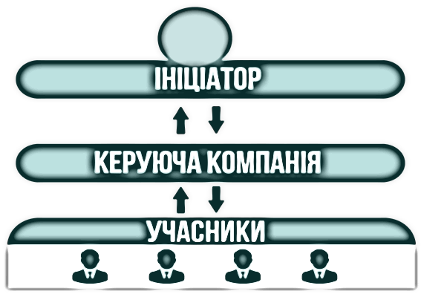

мал. 6 Організаційна модель функціонування індустріального парку

Ініціатор створення, учасники індустріального парку та керуюча компанія будуть здійснювати господарську діяльність відповідно до Цивільного кодексу України, Господарського кодексу України, Податкового кодексу України, Земельного кодексу України, Закону України «Про індустріальні парки», інших законодавчих актів та правових норм, а також концепції індустріального парку, договору про створення та функціонування індустріального парку, які будуть укладені між ініціатором створення та керуючою компанією, враховуючи умови, які зазначені у договорах про здійснення господарської діяльності у межах індустріального парку, та укладених між керуючою компанією та учасниками.

Відповідно до вимог Закону України "Про індустріальні парки" керуюча компанія індустріального парку буле обрана ініціатором на конкурсних засадах.

Між ініціатором створення та обраною ним керуючою компанією укладається договір про створення та функціонування індустріального парку. Юридична особа набуває статусу керуючої компанії після підписання договору про створення та функціонування індустріального парку. Строк договору про створення та функціонування індустріального парку планується встановити на термін створення індустріального парку.

Договір про здійснення господарської діяльності у межах індустріального парку укладається між керуючою компанією та суб’єктом господарювання, який має намір набути статус учасника індустріального парку.

Земельні ділянки передаються ініціатором створення індустріального парку в оренду керуючій компанії. Керуюча компанія має право передавати, отримані в оренду від ініціатора ділянки (окрім ділянок, відведених під інженерно-транспортну інфраструктуру загального користування) у суборенду з правом забудови учасникам та іншим суб’єктам індустріального парку відповідно до законодавства України.

Також керуюча компанія може здійснювати будівництво на орендованих у ініціатора земельних ділянках, в тому числі об’єктів для учасників та/або інших суб’єктів індустріального парку з послідуючої передачею таких об’єктів (окрім інженерно-транспортної інфраструктури загального користування) в оренду або їх продаж учасникам та/або іншим суб’єктам індустріального парку.

Після реєстрації права власності на завершений будівництвом об’єкт нерухомості або його придбання учасником та/або іншим суб’єктам індустріального парку у керуючої компанії такий учасник та/або інший суб’єкт індустріального парку набуває право на придбання земельної ділянки, на якій розташований такий об’єкт, у ініціатора створення індустріального парку.

Земельні ділянки надаються учасникам з правом будівництва та обслуговування об’єктів нерухомості, необхідних їм для здійснення господарської діяльності в межах індустріального парку.

Відповідальність Ініціатора:

1. Розробляє та затверджує Концепцію індустріального парку.
2. Забезпечує облаштування індустріального парку, використовуючи власні або залучені фінансові ресурси.
3. Самостійно обирає керуючу компанію.
4. Передає земельну ділянку, відведену під індустріальний парк, в оренду керуючій компанії.
5. Встановлює порядок взаємодії з керуючою компанією.
6. Здійснює контроль за належним утриманням переданого майна та вимагає відшкодування у разі нанесення збитків.
7. Надає організаційну та консалтингову допомогу керуючій компанії та учасникам парку у межах своїх можливостей.
8. Отримує від керуючої компанії звіти про виконану роботу кожні шість місяців.
9. У разі створення парку на орендованих землях, може передавати права на земельні ділянки учасникам парку або керуючій компанії в передбаченій законодавством формі, зокрема через суборенду.

Ініціатор створення має також інші права та обов’язки, передбачені договором про створення та функціонування індустріального парку і законодавством.

Права та обов’язки Керуючої компанії

1. Здійснювати господарську діяльність відповідно до чинного законодавства та положень Закону України «Про індустріальні парки».
2. Передавати земельну ділянку або її частини, надані в оренду, у суборенду учасникам або іншим суб’єктам індустріального парку з правом забудови, з дотриманням норм земельного законодавства.
3. Здавати в оренду (суборенду) або відчужувати рухоме й нерухоме майно для використання в межах індустріального парку відповідно до законодавства.
4. Забезпечувати умови для підключення учасників до інженерних мереж і комунікацій.
5. Вимагати розірвання договору та відшкодування збитків у разі невиконання умов договору ініціатором.
6. Продовжувати строк дії договору за умови дотримання його положень.
7. Отримувати оплату за виготовлені товари, виконані роботи чи надані послуги згідно з договором.
8. Залучати сторонніх осіб на контрактній основі для виконання робіт чи надання послуг у межах індустріального парку.
9. Щопівроку отримувати звіти від учасників про виконання умов договору, якщо інше не передбачено договором.
10. Ініціювати розгляд питання про розширення території індустріального парку, якщо наявна площа не дозволяє розміщувати нових учасників.

Самостійно або за дорученням учасників отримувати дозвільну документацію й погодження органів влади для будівництва виробничих об’єктів та інших споруд, необхідних для господарської діяльності, а також представляти інтереси учасників у відносинах із державними органами, підприємствами, установами та організаціями.

Керуюча компанія має також права та обов’язки, передбачені договором про створення та функціонування індустріального парку і законодавством.

Права та обов’язки учасника індустріального парку:

* 1. Проводити господарську діяльність на території індустріального парку.
  2. Дотримується умов укладених договорів з керуючою компанією.
  3. Забезпечувати належне утримання переданого йому в суборенду земельної ділянки та елементів інфраструктури.
  4. Запроваджувати сучасні технології та інновації у виробничих процесах, виробляє високоякісні товари.

Учаснику індустріального парку укладає договір з керуючою компанією та набуває право на земельну ділянку у межах індустріального парку.

Істотними умовами договору між учасниками і керуючою компанією є:

* види діяльності, роботи, послуги, які здійснюються за умовами договору;
* переважне використання людських ресурсів – громадян України;
* умови, обсяги та порядок створення об’єктів інженерно-транспортної інфраструктури та інших об’єктів на земельній ділянці учасника;
* строк дії договору;
* інвестиційні зобов’язання учасника;
* фінансові відносини сторін;
* відповідальність за невиконання сторонами зобов’язань та порядок вирішення спорів;
* порядок продовження і припинення договору;
* права та обов’язки сторін.

Інший суб’єкт індустріального парку:

1. проводить господарську діяльність на території (в межах) парку;
2. дотримується умов укладених договорів з керуючою компанією;
3. забезпечує належне утримання переданого йому в суборенду земельної ділянки та елементів інфраструктури.
4. здійснює господарську діяльність у сферах, що не заборонені Законом України «Про індустріальні парки».

Інший суб’єкт індустріального парку не має права на отримання державного стимулювання відповідно до Закону України «Про індустріальні парки».

1. **Очікувані результати функціонування індустріального парку**

На етапі створення індустріального парку «Коростень-Подільський» передбачається, що у результаті його функціонування буде досягнуто:

* покращення інвестиційного клімату;
* розвитку малого та середнього підприємництва, підвищення рівня ділової активності;
* розвиток галузей з високим рівнем доданої вартість на основі високотехнологічних виробництв та інноваційних підприємств;
* збільшення виробничого і експортного потенціалу підприємств та активізація їх зовнішньоекономічної діяльності;
* збільшення притоку внутрішніх та зовнішніх інвестиційних надходжень в економіку регіону;
* зниження рівня енергоємності готової одиниці продукції;
* зростання експорту продукції зі значною переробною складовою;
* налагодження нових взаємозв’язків та ділового співробітництва між учасниками;
* сталого індустріального розвитку Коростенської міської територіальної громади та Житомирської області;
* збільшення податкових надходжень, платежів до бюджету та державних цільових фондів;
* розширення ринку праці та створення нових робочих місць;
* зниження рівня безробіття та скорочення трудової міграції населення в регіоні;
* зростання доходів населення;
* підвищення соціального рівня життя населення;
* повернення кваліфікованої робочої сили з трудової міграції;
* працевлаштування випускників регіональних навчальних закладів.

**Залучення інвестицій**

Світовий досвід функціонування та розбудови індустріальних парків показує, що середній показник інвестиційних залучень від 1 до 5 млн.дол. США на 1 га площі. При цьому цей показник для підприємств переробної промисловості становить в середньому близько 3 млн.дол. США на 1 га. Враховуючи те, що площа індустріального парку становить 78,0236 га, прогнозований середній очікуваний обсяг залучених інвестицій може становити орієнтовно 234,1 млн доларів США. Приведена сума інвестицій є орієнтовною та буде актуальною на момент повного заповнення індустріального парку.

Потрібно врахувати те, що гарантії безпеки інвестицій у воєнний та післявоєнний час будуть основним впливовим чинником для залучення інвесторів та наповнення індустріального парку.

Беручи до уваги той факт, що в межах індустріального парку буде забезпечена висококласна виробнича інфраструктура, відповідно в ініціатора є підстави вважати, що учасниками парку будуть іноземні компанії з експорт-орієнтованим продуктом, тому і частка експортної виручки в загальному обсязі реалізованої продукції може бути не менше 20 %.

**Створення нових робочих місць**

Відповідно до світової практики одне робоче місце на території індустріального парку створює 2-5 робочих місць в суміжних галузях, в тому числі серед суб’єктів малого та середнього підприємництва, як обслуговуючої складової учасників індустріального парку. Також слід враховувати робочі місця в будівельній галузі, що будуть утворені на час будівництва об’єктів індустріального парку.

Згідно рекомендації всесвітньої організації UNIDO в індустріальному парку створюється в середньому 50 робочих місць на 1 га території. В цю цифру включені робочі місця промислових спеціальностей, робітників які працюють в офісі, спеціалісти логістичної та складської інфраструктури, робітники керуючої компанії, яка обслуговує учасників парку та займається розвитком індустріального парку.

В результаті діяльності індустріального парку «Коростень-Подільський» планується створення від 2300 до 4000 нових робочих місць (у розрахунку 30-50 робочих місць на одиницю площі індустріального парку, тож для подальших розрахунків застосовувався середній показник в 40 робочих місць). Динаміка кількості робочих місць на території індустріального парку, визначено з наростаючим підсумком.

Враховуючи зручне розташування на перетині автомобільних шляхів, у резидентів індустріального парку є можливість залучення персоналу з усього Житомирського регіону в цілому, а також з інших регіонів України.

В Житомирській області й зокрема в Коростенській громаді спостерігається тенденція до зростання рівня заробітної плати. Для розрахунку надходжень від сплати податку на доходи фізичних осіб (ПДФО) взято розмір середньої заробітної плати по Коростенській міській територіальній громаді, яка у 2024 році становила 14,4 тис.грн. Враховуючі поточні тенденції темпів зростання заробітної плати на національному та регіональному рівнях, можна спрогнозувати, що в подальшому темпи зростання заробітної плати для підприємств-резидентів індустріального парку в середньому складатимуть 10% щорічно.

Законодавчо закріплена ставка єдиного соціального внеску (ЄСВ) складає 22% відповідно до пункту 5 статті 8 Закону України «Про збір та облік єдиного внеску на загальнообов'язкове державне соціальне страхування» і ставка податку від доходів фізичних осіб (ПДФО) складає 18% згідно з статтею 136 Податкового кодексу України. Законом України [від 10.10.2024 №4015-ІХ](https://zakon.rada.gov.ua/laws/show/4015-IX#Text) «Про внесення змін до Податкового кодексу України та інших законів України щодо забезпечення збалансованості бюджетних надходжень у період дії воєнного стану» внесені зміни до Податкового кодексу України, зокрема щодо військового збору. З 01.12.2024 ставка військового збору становить 5%.  Враховуючи, що у 2029 році індустріальний парк буде повністю укомплектований та вийде на свою повну завантаженість, вважатимемо, що приріст створення нових робочих місць у 2030 році вже буде рівним 0.

**Динаміка створення нових робочих місць та відрахувань до бюджетів та пенсійного фонду**

|  |  |  |  |  |  |
| --- | --- | --- | --- | --- | --- |
| Показники | Роки | | | | |
| **2025** | **2026** | **2027** | **2028** | **2029** |
| Прогнозована кількість працівників* (чол.) | 50,00 | 480,00 | 1 250,00 | 2 110,00 | 3 160,00 |
| Середній розмір заробітної плати при прогнозованому її зростанні – 10%, тис.грн. | 14,40 | 15,84 | 17,42 | 19,17 | 21,08 |
| Загальний фонд оплати праці, тис.грн/рік | 8 640,00 | 91 238,40 | 261 360,00 | 485 293,20 | 799 468,90 |
| Податок з доходів фізичних осіб – 18% , тис.грн. | 1 555,20 | 16 422,91 | 47 044,80 | 87 352,78 | 143 904,40 |
| Військовий збір – 5%, тис.грн. | 432,00 | 4 561,92 | 13 068,00 | 24 264,66 | 39 973,45 |
| Єдиний соціальний внесок – 22%, тис.грн. | 1 900,80 | 20 072,45 | 57 499,20 | 106 764,50 | 175 883,16 |

*\* Кількість робочих місць і порядок їх створення може коригуватися за рахунок технологічності виробництв, які учасники парку розташують на його території.*

Виходячи з вищенаведеного можна зробити висновок, що діяльність індустріального парку вже починаючи з моменту його проектування та будівництва позитивно вплине на соціально-економічний розвиток регіону та стимулюватиме мешканців залишатись в Україні, а не шукати кращої долі за кордоном.

**Фінансові результати діяльності індустріального парку**

В даному підрозділі Концепції наведений прогноз доходів, які отримає державний бюджет України від діяльності індустріального парку в період 2026-2030 роки.

В розрахунку вказано обсяги фінансових результатів роботи індустріального парку з 2026 року – тобто року в якому, розпочнеться діяльність учасників парку. Не знаючи наперед про тип інвесторів (учасників), черговість їх входження в парк, сфери їх діяльності, обсяги виробництва, тощо, показники є прогнозними.

Відповідно до статистичних даних та на основі експертних оцінок, показник матеріалоємності у переробній промисловості України становить близько 50-60 відсотків, тому для подальших розрахунків використовується середнє значення в розмірі 40%. Враховуючи впровадження сучасних технологій у виробництві учасниками індустріального парку, під час розрахунку даного показника було зроблене припущення, що рівень рентабельності діяльності учасників індустріального парку буде на рівні 15%.

**Фінансові показники діяльності підприємств, які здійснюють свою діяльність в межах індустріального парку за рік (тис.грн)**

|  |  |  |  |  |  |
| --- | --- | --- | --- | --- | --- |
| Показники | Роки | | | | |
| 2026 | 2027 | 2028 | 2029 | 2030 |
| Прогнозована кількість працівників, осіб | 480 | 1250 | 2110 | 3160 | 3160 |
| Продуктивність праці на одного працівника | 440 | 462 | 485,1 | 509,4 | 534,8 |
| Обсяг продукції та наданих послуг підприємствами індустріального парку | 211 200 | 577 500 | 1 023 561 | 1 609 704 | 1 689 968 |
| Податкові зобов’язання учасників індустріального парку | 42 240 | 115 500 | 204 712 | 321 941 | 337 994 |
| Матеріалоємність виробництв індустріального парку | 84 480 | 231 000 | 409 424 | 643 882 | 675 987 |
| Податковий кредит учасників індустріального парку | 6 720 | 12 700 | 16 299 | 17 114 | 17 114 |
| Сплата ПДВ учасниками індустріального парку – | 25 344 | 69 300 | 122 827 | 193 164 | 202 796 |
| Рентабельність учасників | 31 680 | 86 625 | 153 534 | 241 456 | 253 495 |
| Сплата податку на прибуток учасниками індустріального парку* | 5 702 | 15 593 | 27 636 | 43 462 | 45 629 |

*\* У разі застосування положень Закону України від 21 червня 2022 року № 2330-ІХ «Про внесення змін до Податкового кодексу України щодо створення сприятливих умов для діяльності індустріальних парків в Україні» очікувані результати будуть відкориговані*.

У частині плати за землю, за земельні ділянки, що входять до складу території індустріальних парків, включених до Реєстру, нормативну грошову оцінку яких проведено, що використовуються ініціаторами створення індустріального парку, керуючою компанією індустріального парку та з учасниками індустріальних парків, органам місцевого самоврядування надано право:

1) встановлювати ставки земельного податку та орендну плату в розмірі, меншому за розмір земельного податку, встановлений рішенням відповідного органу місцевого самоврядування для певної категорії земель, що сплачується на відповідній території;

2) звільняти від сплати земельного податку;

У частині податку на нерухоме майно, відмінне від земельної ділянки сільським, селищним, міським радам надано право встановлювати пільги з податку, що сплачується на відповідній території, з об’єктів нежитлової нерухомості, що розташовані на території індустріального парку та перебувають у власності учасників індустріального парку, включеного до Реєстру.

Прогноз надходжень орендної плати за користування 79,0236 га земельної ділянки не враховує можливих пільг та ґрунтується на річній ставці орендної плати і діючій нормативній грошовій оцінці земель м. Коростень. Згідно з Податковим кодексом України розмір орендної плати (річна сума платежу) не може бути меншою за розмір земельного податку: для земельних ділянок, нормативну грошову оцінку яких проведено – у розмірі не більше 0,1% відсотків їх нормативної грошової оцінки встановленої Коростенською міською радою для земель зайнятих під індустріальними парками.

**Розрахунок податку на землю**

|  |  |  |  |  |
| --- | --- | --- | --- | --- |
| Кадастровий номер | га | Нормативно-грошова оцінка станом на 01.01.2025 р | % податку від НГО | Розмір податку на землю в рік, грн. |
|
|
| 1822386600:14:000:0035 | 56,1741 | 197 534 026,35 | 0,10% | 197 534,03 |
| 1822386600:14:000:0010 | 21,8495 | 76 833 715,06 | 0,10% | 68 629,17 |
| Разом | 78,0236 |  |  | 245 069,91 |

Таким чином, надходження від оренди земельних ділянок індустріального парку, до міського бюджету, при умові передачі всієї ділянки в оренду керуючій компанії, та незмінності вимог законодавства з питань оподаткування земельних ділянок, будуть складати, орієнтовно 245 069,91 грн без урахування щорічної індексації нормативної грошової оцінки.

На етапі формування концепції індустріального парку імпорт товарів, необхідних для облаштування індустріального парку і провадження в його межах господарської діяльності, не передбачається. Таким чином, державний бюджет не зазнає втрат від пільги

Якщо, в процесі облаштування чи функціонування парку така необхідність виникне, то розрахунки можливих втрат і вигід державного бюджету будуть здійснюватися відповідно до постанови Кабінету Міністрів України № 997 від 07.09.2022 р. та Митного кодексу України.

Також, імпорт таких товарів може бути здійснено відповідно до:

* Закону України «Про режим іноземного інвестування» та частини другої статті 287 Митного кодексу України;
* п. 14 частини першої статті 282 Митного кодексу України (устаткування, яке працює на відновлюваних джерелах енергії, енергозберігаюче обладнання і матеріали);
* частини п’ятої статті 280 Митного кодексу України (за пільговими ставками ввізного мита відповідно до Митного тарифу України).

З огляду на викладене, вважаємо, що функціонування індустріального парку забезпечить значну фінансову, економічну, соціальну та бюджетну ефективність.

Враховуючи бойові дії та введення воєнного стану на території України (спричинені агресією Російської Федерації з 24 лютого 2022 року) усі терміни запуску виробництв на території індустріального парку мають орієнтовний характер та можуть бути перенесені в часі.

1. **Інші відомості**

Постійна зміна умов внутрішнього та зовнішнього середовища створює невизначеність для планування та реалізації інвестиційного проєкту - створення індустріального парку. Виходячи з цього, необхідною умовою розробки ефективного інвестиційного проєкту є проведення моніторингу можливих для нього ризиків. SWOT-аналіз характеризує сильні та слабкі сторони, а також можливості та загрози для створення індустріального парку.

**SWOT – аналіз створення**

**індустріального парку «Коростень-Подільський»**

|  |  |
| --- | --- |
| СИЛЬНІ СТОРОНИ | СЛАБКІ СТОРОНИ |
| * Наявність ініціативи по створенню індустріального парку; * Наявність логістичних, транспортних, земельних, сировинних ресурсів та інституціональної бази для створення індустріального парку * Зручна транспортна доступність в т.ч. для майбутнього експорту продукції в країни ЄС. * Наявність повноважень у відповідності до українського законодавства для сприяння у реалізації проєкту; * Підготовка всіх юридичних та методологічних питань по виділенню землі і створенню індустріального парку, що сприятиме залученню інвесторів і прозорості побудови взаємовідносин з ними; | * Недостатність трудових ресурсів для реалізації проєкту; * Недостатність необхідних ресурсів для фінансування проєкту; * Необхідність виконання робіт по підготовці території індустріального парку. |
| МОЖЛИВОСТІ | **ЗАГРОЗИ** |
| * Наявні на території парку енергозберігаючі виробництва та технології. * Правильне планування перспективних видів діяльності на території створюваного індустріального парку дозволить залучити інвесторів з обґрунтуванням пріоритетних видів діяльності, але при цьому також будуть залучатися й інвестори, що бажають організовувати інші види виробництва на території парку, у випадку, якщо дані види виробництва не будуть суперечити правилам індустріального парку. * Очікуване зростання економіки після фінансово-економічної кризи вимагає наявності умов для розвитку інвестиційної діяльності. Створюваний індустріальний парк буде привабливим інвестиційним об’єктом. * Розвиток законодавства у сфері виробництва і використання альтернативних видів палива та енергії може значно підвищити інвестиційну привабливість індустріального парку і створити передумови для створення виробництв, що будуть забезпечувати індустріальний парк електро- та тепловою енергією. * Підвищення кваліфікаційного рівня працівників за рахунок навчань та тренінгів на підприємствах та за рахунок наявності новітніх технологій у виробництві, працевлаштування внутрішньо переміщених осіб. * Можливість створення галузевих кластерів. | * Продовження військової агресії з боку російської федерації в довготривалій перспективі, продовження блокування експорту продукції та збереження негативного інвестиційного клімату в Україні * Висока конкуренція з боку імпортної продукції за умов зростання логістичних, сировинних та інших видів матеріальних витрат на внутрішньому ринку призведе до зменшення конкурентоспроможності місцевої продукції * У разі відсутності фінансової підтримки із бюджетів різних рівнів на початковому етапі реалізації проєкту, направленої на розробку проєктної документації, будівництва об’єктів інженерної-транспортної інфраструктури необхідно буде залучати кошти ініціатора та керуючої компанії індустріального парку. * У випадку продовження негативних фінансово-економічних тенденцій може спостерігатись зміна в строках реалізації проєкту індустріального парку. * Політична та економічна ситуація, яка склалась в Україні, може негативно відбитися на інвестиційному кліматі, і залучення учасників створюваного інвестиційного парку буде відбуватися повільніше запланованих строків. |

Функціонування парку дозволить отримати низку вагомих позитивних соціально-економічних результатів, які зумовлять як покращення економічного та інвестиційного клімату в регіоні, так і покращення рівня життя населення. Індустріальний парк за економічною спрямованістю багатовекторний і зможе розміщувати промислові виробництва, науковотехнічні лабораторії і логістичні центри. Плановано, заохочуватиметься розміщення на території індустріального парку малих і середніх підприємств, зокрема їх об’єднання у кластери, що відповідає цілям економічного розвитку Житомирської області згідно з Стратегією регіонального розвитку до 2027 року.

Індустріальний парк «Коростень-Подільськийд» має потенціал стати потужною точкою економічного зростання регіону, який підвищить конкурентоспроможність регіональної економіки та активізує розвиток людського потенціалу на локальному та регіональному рівнях.

**Скретар міської ради Олександр ОЛЕКСІЙЧУК**